Персональные данные выпускника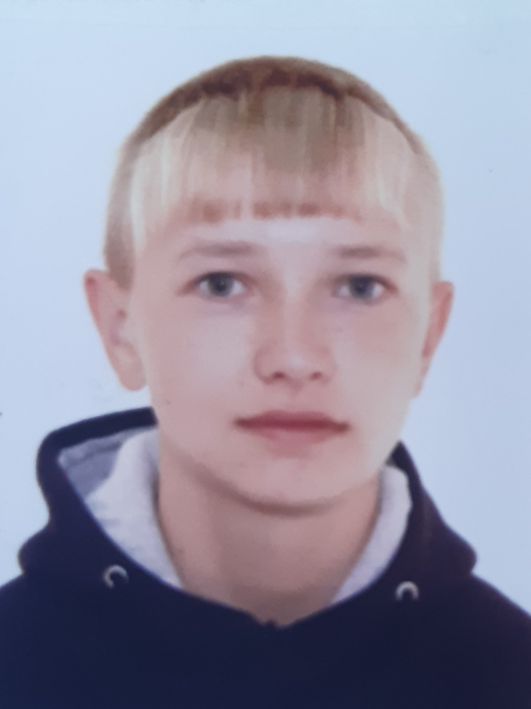

Ф.И.О.: Чеканов Михаил Евгеньевич
Дата рождения: 26.08.2003 г
Свердловская область
г. Богданович,
Телефон: 89965957375

Учебное заведение: ГАПОУ СО «Богдановичский политехникум»

Профессия: 15.01.05 Сварщик (ручной и частично механизированной сварки (наплавки)

Тип деятельности, которым вы хотели бы заниматься:
Работать по профессии.

Достижения:
- Грамота за I место – конкурс «А ну-ка, парни!» ГАПОУ СО «Богдановичский политехникум»;
- Грамота за III место – звание «Лучший» в мероприятии «День студента»;
- Участие в областном конкурсе среди студентов профессиональных образовательных организаций Свердловской области «Мастерская Деда Мороза» приуроченному к Новому 2021 году (сертификат участника).

Дополнительные сведения:
Пользователь компьютером

